VERGELETTO

Casa di 5 ½ locali con giardino

5 ½-Zimmer-Haus mit Gartensitzplatz

In posizione molto tranquilla e soleggiata

An sehr ruhiger, sonniger Lage

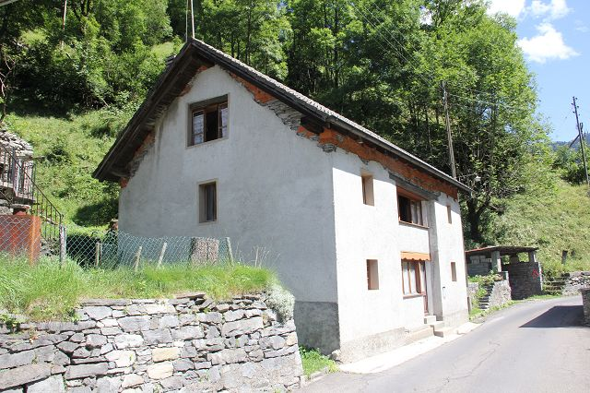

4180/1525

Fr. 115'000.--

Ubicazione

Regione: Valle Onsernone
NAP/Località: 6664 Vergeletto

Tipo dell’immobile: Casa di 5 ½ locali
Superfice terreno : ca. 170 m2
Superficie lorda: ca. 150 m2
Cubatura: ca. 560 m3
Riattazione: 1987 (tetto)
Piani: 3
Locali : 5
Doccie/WC : 2
Posteggi: si
Riscaldamento : due camini e elettrico
Terrazza: 1
Posizione: molto tranquilla, soleggiata
Possibilità d’acqusiti: Russo
Mezzi pubblici: si
Distanza autostrada: 50 km

Descrizione dell’immobile

Questa casa con 5 ½ locali si trova in posizione molto tranquilla e soleggiata nel comune di Vergeletto nella Valle Onsernone su 900 m/m.

L’edifico si trova un buono stato. Nel 1987 hanno fatto il tetto. La casa comprende nel piano terra l’atrio, un soggiorno, la cucina abitabile con camino e una doccia con WC. Nel primo piano ci sono tre camere e una doccia/WC. Sotto tetto si trova una camera grande. La casa ha tre cantine. Nella parte est si trova un cortile/giardino. Si può usare la casa come abitazione primaria o secondaria.

L’immobile è facilmente raggiungibile in macchina. L’autostrada A2 a Bellinzona-Süd è a 50 km. Locarno è distante di 30 minuti. Il bus arriva fina alla casa. La Valle Onsernone viene un nuovo parco nazionale

Standort

Region: Onsernonetal
PLZ/Ortschaft: 6664 Vergeletto
Objekt Typ: 5 ½-Zimmer-Einfamilienhaus mit Gartensitzplatz
Grundstückfläche: ca. 170 m2
Gesamtnutzfläche: ca. 150 m2
Kubatur: ca. 560 m3
Renovation: 1987 Dach
Geschosse: 3
Zimmer: 5
Duschen/WC: 2
Heizung: 2 Kamine und Elektro
Parkplätze: ja
Lage: sehr ruhige, sonnige Lage
Einkaufsmöglichkeiten: Russo
Oeffentliche Verkehrsmittel: ja
Distanz Autobahn: 50 km

Dieses 5 ½-Zimmer-Einfamilienhaus mit Gartensitzplatz liegt an sehr ruhiger, sonniger Lage in der Gemeinde Vergeletto im einen Seitental des Onsernonetales auf 900 m/M.

Das ältere Gebäude befindet sich in einem guten baulichen Zustand. Das Dach wurde 1987 vollständig erneuert. Der Innenausbau der Zimmer ist einfach aber zweckmässig. Im Erdgeschoss befinden sich das Atrio, der Wohnraum, die grosse Wohnküche mit Kamin und eine Dusche/WC. Im 1. Obergeschoss gibt es drei Zimmer und eine Dusche/WC. Im Dachgeschoss ist ein 50 m2 grosser Dachraum eingebaut. Das Haus ist unterkellert und hat drei Kellerräume. Im östlichen Teil befindet sich der Gartensitzplatz mit Grillstelle. Das Haus kann als Feriendomizil oder Hauptwohnsitz genutzt werden. Von Vergeletto aus können viele schöne Wander- und Bykertouren unternommen werden in einer noch intakten Natur des künftigen Nationalparkes. Hier findet man Ruhe und Erholung vom Altagsstress.

Die Liegenschaft ist mit dem Auto gut erreichbar. Die Autobahn A2 in Bellinzona-Süd ist eine Fahrstunde entfernt. Die Stadt Locarno erreicht man in 30 Minuten. Das Postauto hält vor dem Haus.

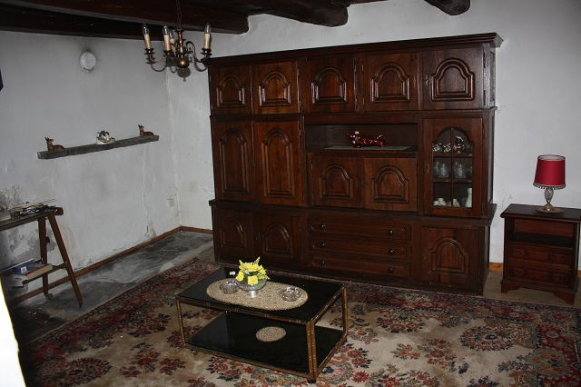

Soggiorno / Wohnraum

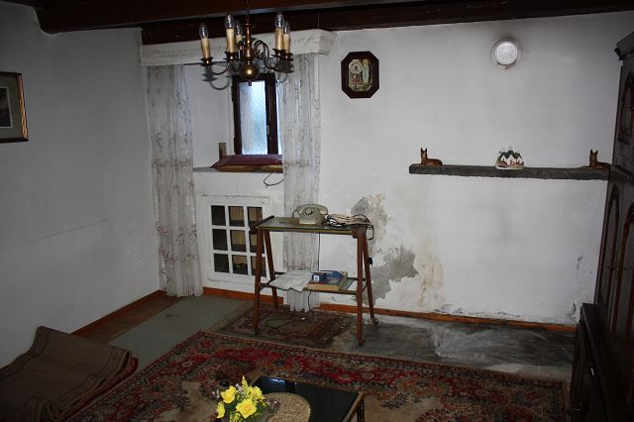

Soggiorno / Wohnraum

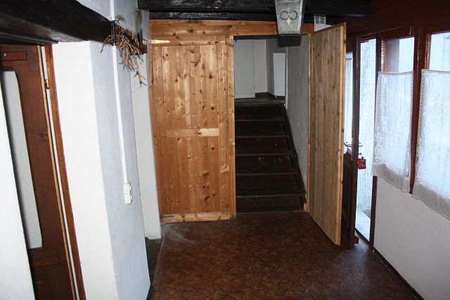

Atrio

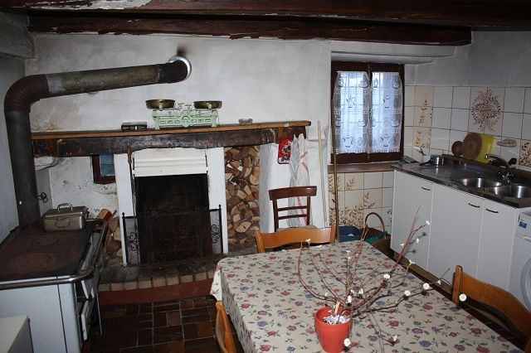

Cucina abitabile / Wohnküche

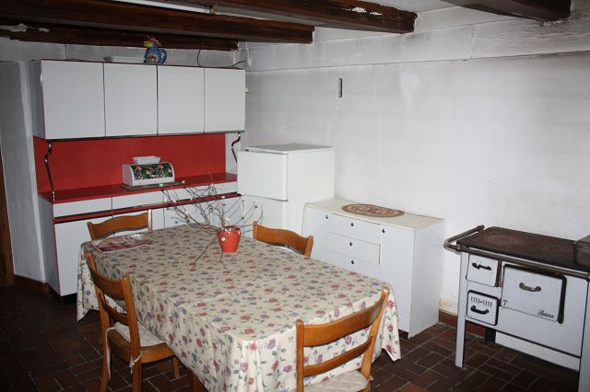

Cucina abitabile / Wohnküche

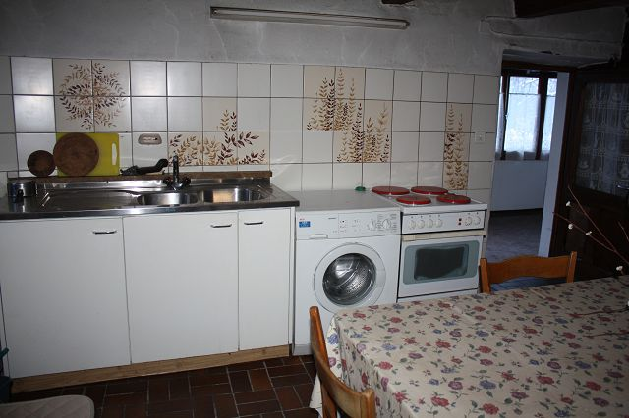

Cucina abitabile / Wohnküche
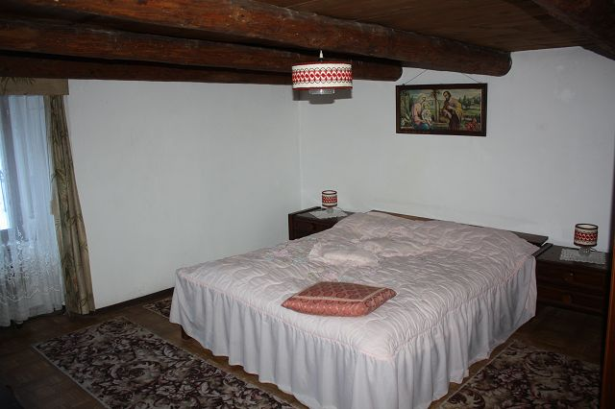

Camera / Zimmer

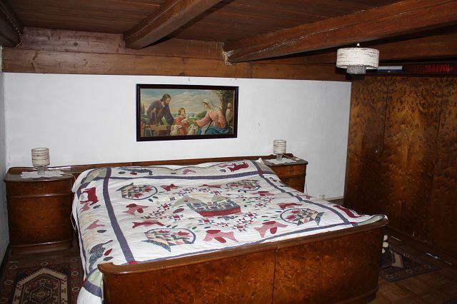

Camera / Zimmer

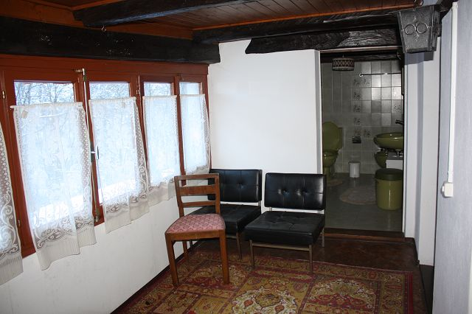

Atrio nel primo piano / Atrio im 1. OG
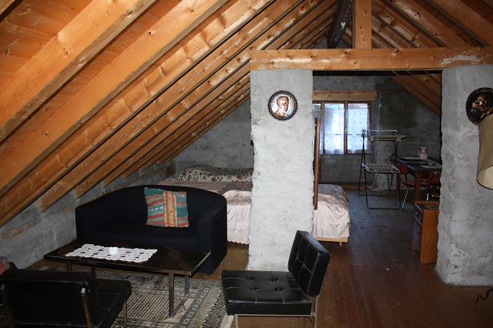

Camera sotto tetto / Dachraum

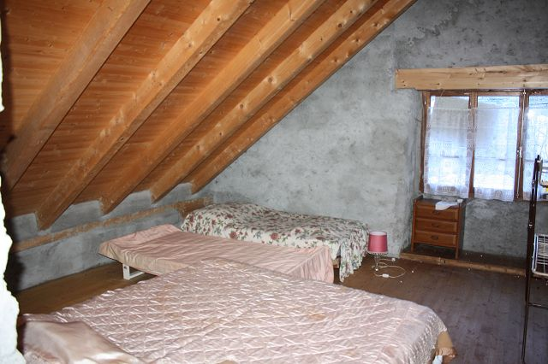

Camera sotto tetto / Dachraum

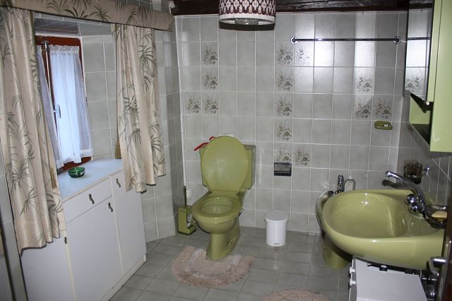

Doccia / WC

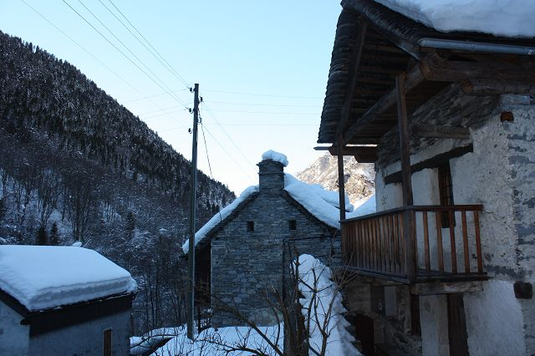

Vista ovest / Westblick

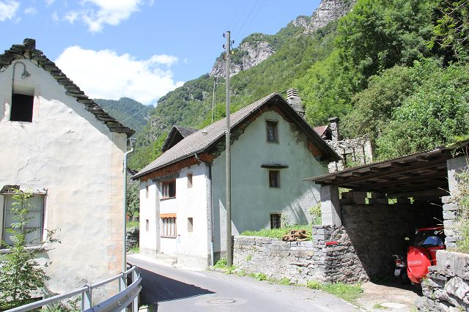

Casa / Haus

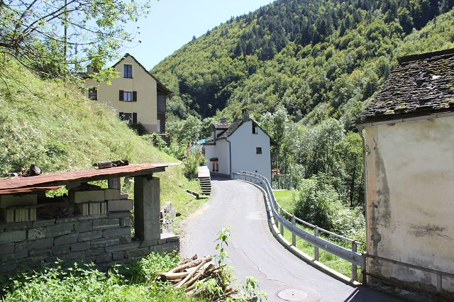

Vista est con giardino sotto / Ostblick mit untenliegendem Garten

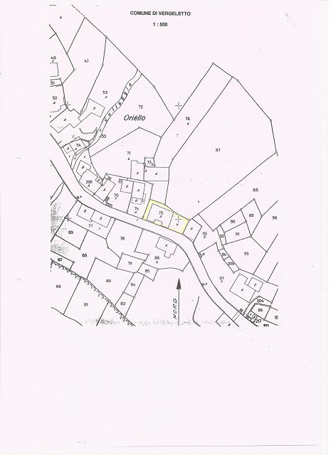

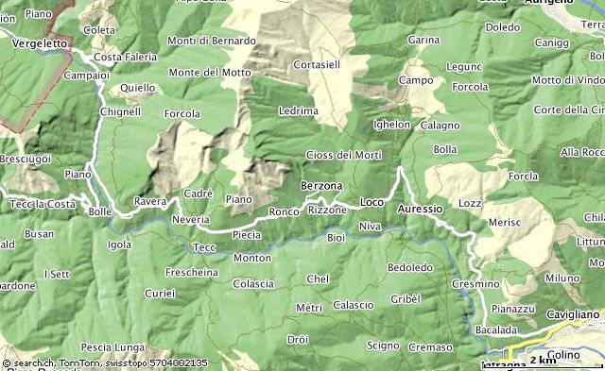

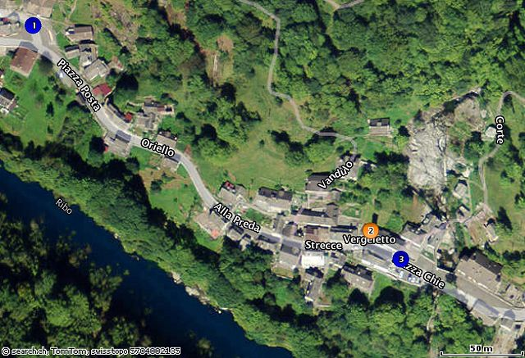

TICINO

Vergeletto

